Меню ЛЕТО "ЭКОНОМ-2016". ТРОФЕИ СЕВЕРНЫХ РЕК.
(Для сплавных вертолётных экспедиций).
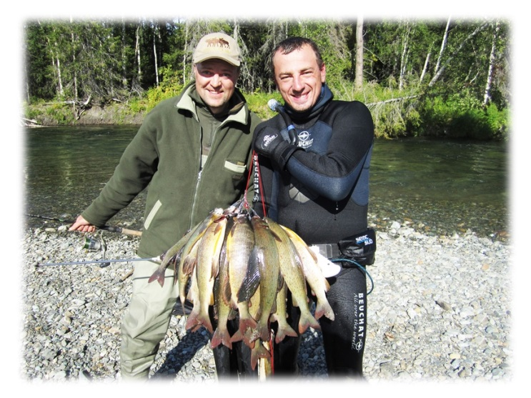
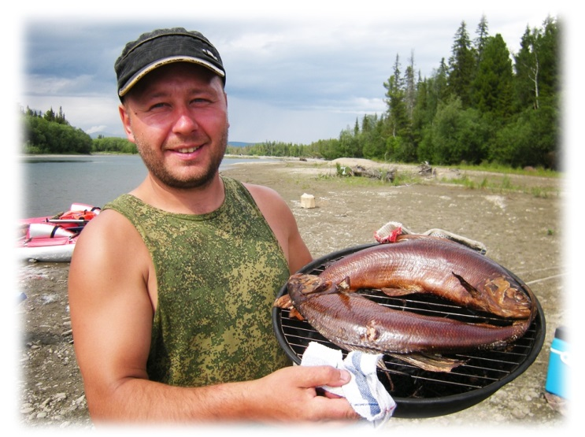
Данный вариант меню рассчитан на 8 суток (7 дней, 8 ночей) пребывания в экспедиции.
Приведённое ниже меню разработано Бренд-Шефом клуба "Дикий Север" Зиновьевым Дмитрием Игоревичем.
Предлагаемый вариант меню разработан Бренд-Шефом специально для условий сплава по реке, а также с целью облегчения взлётного веса экспедиции. Питание в экспедициях по данному меню предусмотрено для участников команд клуба экспедиций "Дикий Север", а также для всех прочих желающих путешествовать с клубом "Дикий Север" при команде, численностью 9-10 человек. Стоимость комплекса услуг по организации питания команды на реке (в полевых условиях) по этому меню очень демократичная. Предлагаемый список необходимых ингредиентов для создания блюд по этому меню "антикризисный" и предполагает использование не очень дорогостоящих продуктов питания. В меню, в большей степени, используются только те составляющие, которые добыты в процессе рыбалки и нахождения экспедиции в условиях дикого севера : рыба, дичь, грибы, ягоды, дикоросы. В меню также включены блюда из не дорогого мяса птицы, что вносит разнообразие в рацион питания, а блюда делает насыщенными, калорийными и питательными. Рубленые поджаристые котлетки из курочки, калорийные бульоны и супы, грибницы, ароматные мучные изделия собственного производства (оладьи, сырники, лепёшки), салаты и сэндвичи - внесут разнообразие и восстановят силы участников экспедиции в течение сплавных дней. Основная составляющая блюд - вкуснейшие, богатые энергией и витаминами, хариусы ледниковых северных рек. Разнообразные блюда из хариуса: уха, фирменное сашими на весле "От Шефа", сагудай, малосол, копчёный и жареный хариус, котлеты из хариуса позволяют в полной мере насладиться экспедиционной рыболовно-охотничьей ресторанной кухней и сервисом по предоставлению питания, существенно сэкономив при этом.

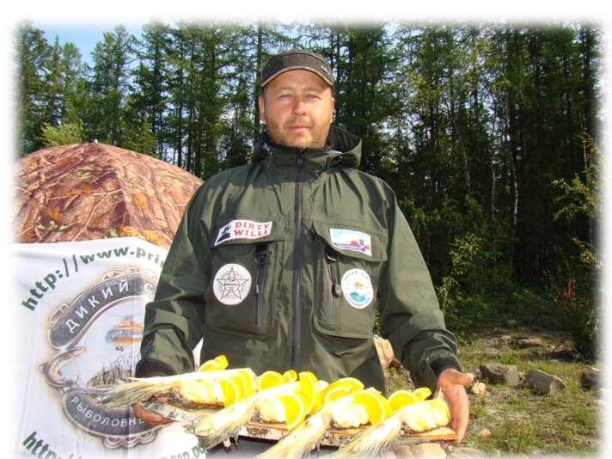
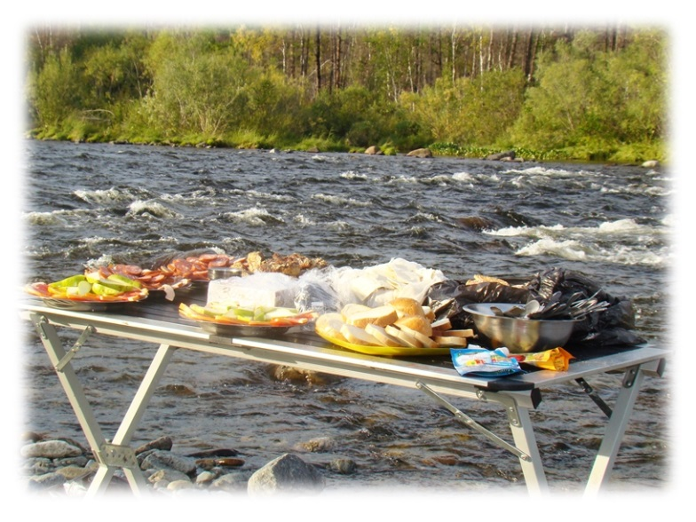

Качество блюд по данному меню, приготовляемых нашими профессиональными шеф-поварами оценивалось множеством рыбаков, охотников самого различного уровня, которые принимали участие в организуемых клубом экспедициях. Самые требовательные участники экспедиций признают изысканность и оригинальность этих, изготовленных в полевых экстрим-условиях, ресторанных кушаний, что делает данный "ЭКОНОМ-ВАРИАНТ нашего меню поистине уникальным.
Кроме того, в разнообразие блюд комплексного меню "ЭКОНОМ-2016" вносится услуга собственноручного изготовления шеф-поваром прохладительных витаминных напитков: соки, морсы, взвары, лимонады, настойки на травах и прочих полезных для здоровья напитков, включающих природные компоненты.
По мере поступления продуктов питания животного и растительного происхождения - свежайшего хариуса, грибов, ягод, дикого лука и чеснока, боровой дичи и прочих даров чистейшей реки и северной тайги, изготовленные основные блюда могут быть дополнены разнообразными горячими и холодными закусками. Меню предполагает различные вариации компоновки блюд. Изменяя составляющие блюда ингредиенты, существует возможность варьирования и доработки блюд по ходу движения экспедиции в зависимости от собранных и добытых за время экспедиции трофеев флоры и фауны. Сервировка стола также разработана Зиновьевым Дмитрием и осуществляется по его уникальной технологии, напрямую связанной с производством не менее уникальных блюд.
Информацию о предоставлении услуг по организации питания в соответствии с данным меню Вы сможете получить связавшись с нами по телефонам: +7 (912) 22 33 777 Евгений.

Меню "ЭКОНОМ-2016". ТРОФЕИ СЕВЕРНЫХ РЕК. Меню предназначено для сплавных вертолётных экспедиций.

Прибытие | Наименование блюда
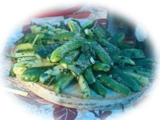ЭКОНОМ-2016 | Подбор сала посола домашнего  Ассорти колбас  Ассорти сладостей  Жаркое из молодой свининки с базиликом, овощами и сметанкой домашней  Хлебная корзинка  Чай  Кофе | Обед  по прибытию
Дополнительно в течение дня будут подаваться : сало солёное, тосты из белого хлеба, гренки из бородинского хлеба, чесночные крутоны, масло сливочное, печенье, пряники, ассорти конфет, карамель, фрукты, оливки и маслины, сгущёнка, сгущенка варёная.
Выход блюд /чел.: Закуски: 200-250гр, Суп: 300-350гр, Второе-350гр, Напиток-500гр, Холодные закуски: 350-450гр.
2 день | Наименование блюда
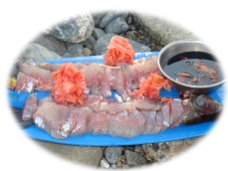ЭКОНОМ-2016 | Сэндвичи с маринованным перцем копчёной куриной грудкой сливочным сыром да маринованным лучком  Ассорти сладостей  Хлебная корзинка  Чай  Кофе | Завтрак  9:00
Обед | Хашлама из печёного на углях молодого барашка с кинзой и барбарисом  Сашими из хариуса на весле с соевым соусом и маринованным имбирём (при наличии рыбы) Подаётся во время сплава  Малосол из горного хариуса с жареным чёрным перцем (при наличии рыбы)  Копчёный ха можжевеловых веточках речной хариус (при наличии рыбы)  Ассорти сладостей  Хлебная корзинка  Чай  Кофе  Морс | Обед  14:00
Ужин | Фрикасе из куриной грудки с прованскими травами да со сливочным сыром и мятым картофелем с базиликом  Ассорти сладостей  Хлебная корзинка  Чай  Кофе | Ужин  20:00
Дополнительно в течение дня будут подаваться : сало солёное, тосты из белого хлеба, гренки из бородинского хлеба, чесночные крутоны, масло сливочное, печенье, пряники, ассорти конфет, карамель, фрукты, оливки и маслины, сгущёнка, сгущенка варёная.
Выход блюд /чел.: Закуски: 200-250гр, Суп: 300-350гр, Второе-350гр, Напиток-500гр, Холодные закуски: 350-450гр.

3 день | Наименование блюда
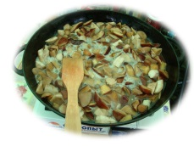ЭКОНОМ-2016 | Пшенная пареная кашка с курагой и топленым маслицем  Ассорти сладостей  Хлебная корзинка  Чай  Кофе  Морс | Завтрак  9:00
Обед | Щи с белыми грибами на капустке квашеной, да с поросёнком жареным на углях со сметанкой домашней да полешком берёзовым ошпаренные  Сашими из хариуса на весле с соевым соусом и маринованным имбирём (при наличии рыбы) Подаётся во время сплава  Малосол из горного хариуса с жареным чёрным перцем (при наличии рыбы)  Копчёный ха можжевеловых веточках речной хариус (при наличии рыбы)  Ассорти сладостей  Хлебная корзинка  Чай  Кофе  Морс | Обед  14:00
Ужин | Перец фаршированный с базиликом и мясом индейки в томатном соусе с диким чесноком  Сашими из хариуса «На Весле» с соевым соусом и маринованным имбирём (при наличии рыбы). Подаётся во время сплава  Малосол из горного хариуса с жареным чёрным перцем (при наличии рыбы)  Копчёный на можжевеловых веточках речной хариус (при наличии рыбы)  Ассорти сладостей  Хлебная корзинка  Чай  Кофе | Ужин  20:00
Дополнительно в течение дня будут подаваться : сало солёное, тосты из белого хлеба, гренки из бородинского хлеба, чесночные крутоны, масло сливочное, печенье, пряники, ассорти конфет, карамель, фрукты, оливки и маслины, сгущёнка, сгущенка варёная.
Выход блюд /чел.: Закуски: 200-250гр, Суп: 300-350гр, Второе-350гр, Напиток-500гр, Холодные закуски: 350-450гр.
4 день | Наименование блюда
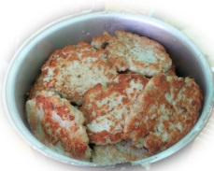ЭКОНОМ-2016 | Сырники со сгущёнкой и садовой клюквой  Ассорти сладостей  Хлебная корзинка  Чай  Кофе | Завтрак  9:00
Обед | Суп куриный с домашней лапшой отварным яичком и сметанкой домашней  Сашими из хариуса на весле с соевым соусом и маринованным имбирём (при наличии рыбы) Подаётся во время сплава.  Малосол из горного хариуса с жареным чёрным перцем (при наличии рыбы)  Копчёный на можжевеловых веточках речной хариус (при наличии рыбы)  Ассорти сладостей  Хлебная корзинка  Чай  Кофе  Морс | Обед  14:00
Ужин | Зразы куриные с лучком хрустальным да сыром сливочным с рисом и карри  Сашими из хариуса "На Весле" с соевым соусом и маринованным имбирём (при наличии рыбы) Подаётся во время сплава  Малосол из горного хариуса с жареным чёрным перцем(при наличии рыбы)  Копчёный на можжевеловых веточках речной хариус (при наличии рыбы)  Ассорти сладостей  Хлебная корзинка  Чай  Кофе | Ужин  20:00
Дополнительно в течение дня будут подаваться : сало солёное, тосты из белого хлеба, гренки из бородинского хлеба, чесночные крутоны, масло сливочное, печенье, пряники, ассорти конфет, карамель, фрукты, оливки и маслины, сгущёнка, сгущенка варёная.
Выход блюд /чел.: Закуски: 200-250гр, Суп: 300-350гр, Второе-350гр, Напиток-500гр, Холодные закуски: 350-450гр.
5 день | Наименование блюда
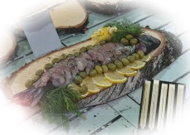ЭКОНОМ-2016 | Фруктовый салат со сливочным сыром ароматной перечной мятой  Ассорти сладостей  Хлебная корзинка  Чай  Кофе  Морс | Завтрак  9:00
Обед | Овощной крем суп с жареной грудинкой и листьями базилика  Сашими из хариуса "На Весле" с соевым соусом и маринованным имбирём (при наличии рыбы) Подаётся во время сплава  Малосол из горного хариуса с жареным чёрным перцем (при наличии рыбы)  Копчёный на можжевеловых веточках речной хариус (при наличии рыбы)  Ассорти сладостей  Хлебная корзинка  Чай  Кофе  Морс | Обед  14:00
Ужин | Чахохбили с курой да в томатном пряном соусе с пареной гречихой с белыми грибами.  Сашими из хариуса "На весле" с соевым соусом и маринованным имбирём (при наличии рыбы). Подаётся во время сплава  Малосол из горного хариуса с жареным чёрным перцем (при наличии рыбы)  Копчёный на можжевеловых веточках речной хариус (при наличии рыбы)  Ассорти сладостей  Хлебная корзинка  Чай  Кофе | Ужин  20:00
Дополнительно в течение дня будут подаваться : сало солёное, тосты из белого хлеба, гренки из бородинского хлеба, чесночные крутоны, масло сливочное, печенье, пряники, ассорти конфет, карамель, фрукты, оливки и маслины, сгущёнка, сгущенка варёная.
Выход блюд /чел.: Закуски: 200-250гр, Суп: 300-350гр, Второе-350гр, Напиток-500гр, Холодные закуски: 350-450гр.
6 день | Наименование блюда
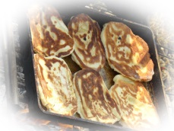ЭКОНОМ-2016 | Ячневая кашка с орешками да на топлёном молочке с перечной мятой  Ассорти сладостей  Хлебная корзинка  Чай  Кофе  Морс | Завтрак  9:00
Обед | Суп гороховый на копчёных рёбрышках с картофелем и печёным перцем  Сашими из хариуса "На весле" с соевым соусом и маринованным имбирём (при наличии рыбы) Подаётся во время сплава  Малосол из горного хариуса с жареным чёрным перцем (при наличии рыбы)  Копчёный на можжевеловых веточках речной хариус (при наличии рыбы)  Ассорти сладостей  Хлебная корзинка  Чай  Кофе  Морс | Обед  14:00
Ужин | Голубцы ленивые в сливочно-томатном соусе с картофельным пюре  Сашими из хариуса "На Весле" с соевым соусом и маринованным имбирём (при наличии рыбы). Подаётся во время сплава  Малосол из горного хариуса с жареным чёрным перцем(при наличии рыбы)  Копчёный на можжевеловых веточках речной хариус (при наличии рыбы)  Ассорти сладостей  Хлебная корзинка  Чай  Кофе | Ужин  20:00
Дополнительно в течение дня будут подаваться : сало солёное, тосты из белого хлеба, гренки из бородинского хлеба, чесночные крутоны, масло сливочное, печенье, пряники, ассорти конфет, карамель, фрукты, оливки и маслины, сгущёнка, сгущенка варёная.

Выход блюд /.: Закуски: 200-250гр, Суп: 300-350гр, Второе-350гр, Напиток-500гр, Холодные закуски: 350-450гр.
7 день | Наименование блюда
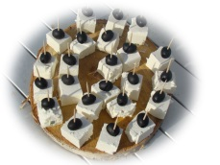ЭКОНОМ-2016 | Пшенная пареная кашка с курагой и топленым маслицем  Ассорти сладостей  Хлебная корзинка  Чай  Кофе  Морс | Завтрак  9:00
Обед | Хашлама из печёного на углях молодого барашка с кинзой и барбарисом  Сашими из хариуса "На весле" с соевым соусом и маринованным имбирём (при наличии рыбы) Подаётся во время сплава  Малосол из горного хариуса с жареным чёрным перцем (при наличии рыбы)  Копчёный на можжевеловых веточках речной хариус (при наличии рыбы)  Ассорти сладостей  Чай  Кофе  Морс | Обед  14:00
Ужин | Фрикасе из куриной грудки с прованскими травами да со сливочным сыром и мятым картофелем с базиликом  Малосол из горного хариуса с жареным чёрным перцем (при наличии рыбы)  Копчёный на можжевеловых веточках речной хариус (при наличии рыбы)  Ассорти сладостей  Хлебная корзинка  Чай  Кофе | Ужин  20:00
Дополнительно в течение дня будут подаваться : сало солёное, хлеб белый, хлеб чёрный, масло сливочное, печенье, пряники, шоколад, конфеты карамель, фрукты, оливки и маслины, кукуруза жареная, фасоль жареная, сгущёнка, сгущенка варёная.
Выход блюд /.: Закуски: 200-250гр, Суп: 300-350гр, Второе-350гр, Напиток-500гр, Холодные закуски: 350-450гр.
8 день | Наименование блюда
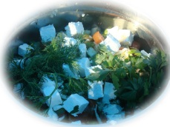ЭКОНОМ-2016 | Сэндвичи печёные на углях с ветчиной и маринованным огурчиком под соусом тар-тар  Ассорти сладостей  Хлеб  Чай  Кофе  Морс | Завтрак  9:00
Обед | При задержке вертолёта (в связи с погодными условиями) предоставляется обед (ужин) исходя из требований - предпочтений команды.  Дополнительное питание группы, связанное с задержкой вертолёта по погодным условиям осуществляется за счёт средств клуба "Дикий Север".  Для каждой команды в экспедициях с вертолётной заброской предусмотрен неприкосновенный запас (НЗ). | Обед  14:00
Дополнительно в течение дня будут подаваться : сало солёное, тосты из белого хлеба, гренки из бородинского хлеба, чесночные крутоны, масло сливочное, печенье, пряники, ассорти конфет, карамель, фрукты, оливки и маслины, сгущёнка, сгущенка варёная.
Выход блюд /.: Закуски: 200-250гр, Суп: 300-350гр, Второе-350гр, Напиток-500гр, Холодные закуски: 350-450гр.
Вес (масса) переработанных и упакованных в гермо-сумки продуктов и всех необходимых ингредиентов, закупаемых для питания по данному меню составляет 180кг.
Дополнительно (при наличии дичи, рыбы, дикоросов, ягод и грибов) в рационе данного меню предусмотрены: закуски из маринованных красноголовиков с домашней сметаной и луком, сашими из свежевыловленного хариуса, малосл из хариуса, юккола из щуки, котлетки рубленные из хариуса с диким чесночком, хе из щуки и овощей, согудай из свежего хариуса с овощами, шулюмы из боровой северной дичи, чаи таёжные со смородиновым листом, ягодами жимолости, брусничным листом, чагой и сосновыми молодыми побегами.
* Данное Меню может быть изменено в зависимости от кулинарных предпочтений команды, а ингредиенты для основных блюд могут быть использованы для приготовления других, более предпочитаемых командой, блюд. При согласовании с командой возможна корректировка меню (увеличение или уменьшение рыбных и мясных блюд).
* При задержке вылета в связи с погодными условиями возможно увеличение экспедиционного меню на срок задержки вертолёта.
** В период экспедиции все скоропортящиеся продукты содержатся в мобильных холодильниках с хладагентом.
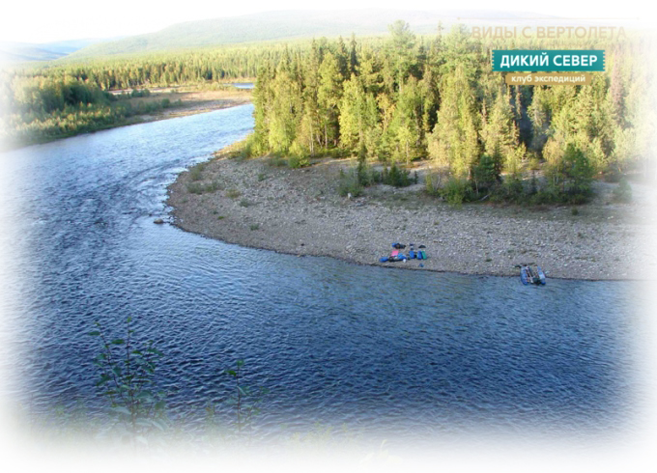
В процессе сплава по реке лодка с Шеф-поваром и мобильной амуницией двигается автономно, независимо от основной команды, с целью более рационального использования времени для дневного сплава основной команды. После трапезы команда, не задумываясь об уборке стола, мытье посуды, упаковке кухни, готовится к сплаву, в это время шеф-поваром клуба убирается и моется вся основная посуда и упаковывается основное кухонное снаряжение.
Прибыв на промежуточное место стояночного лагеря для обеда либо ужина шеф-повар, не дожидаясь основной части группы, начинает предварительное приготовление для трапезы - разжигается огонь, устанавливается кухонное оборудование, столы, производится предварительная сервировка блюд, приготовление непосредственно самих горячих блюд для обеда или ужина команды, также шеф-поваром выполняются все дополнительные условия для создания комфортного застолья команды.
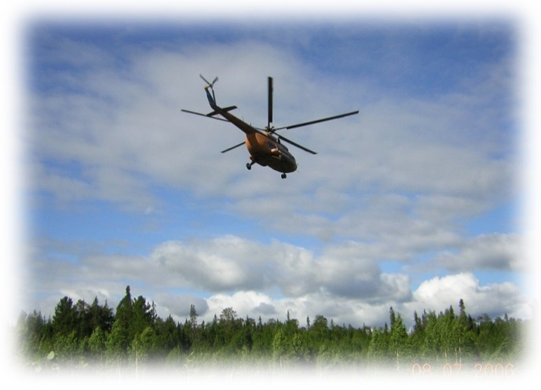

ВАЖНО : При подготовке продуктов после переработки для доставки в место пребывания команды в процессе проведения экспедиции, все необходимые продукты транспортируются упаковываются в транспортировочную тару, доставляются на маршрут в специальных термо-контейнерах и термо-сумках. Во время активного движения команды на маршруте - хранение продуктов также предусмотрено в специальных термо-контейнерах, а транспортировка горячих обеденных блюд производится в специальных, принадлежащих клубу "Дикий Север", пищевых армейских бидонах, флягах, колбах и термосах, разработанных отечественными производителями для питания военнослужащих в условиях полевой кухни.
Информацию о предоставлении услуг по организации питания в соответствии с данным меню Вы сможете получить связавшись с нами по телефонам: +7 (912) 22 33 777 Евгений.
Приведённый выше вариант меню - рабочий (ЭКОНОМ-2016. ТРОФЕИ СЕВЕРНЫХ РЕК.), разработан Зиновьевым Дмитрием Игоревичем. Планируется для использования при присутствии в команде профессионального Шеф-повара, руководителя подразделения: "отдел питания" экспедиций клуба "Дикий Север". Шеф-повар : Зиновьев Д.И. Образование: Уральское Профессиональное училище «Кулинар», Факультет: Технолог общественного питания, специальность: Повар-кондитер, диплом: «Мероприятия по улучшению работы предприятия общественного питания», в разное время руководил кухней в должности "Шеф-повар" таких ресторанов как Паризьен, Сливки, Пан, Русь Великая, Бен-Холл, Барин, In-Salad и других, не менее известных ресторанов Екатеринбурга.
Общая стоимость закупаемых продуктов по матрице меню, а также услуги Шеф-повара (или Бренд-шефа) для обеспечения группы питанием на маршруте в течение семи (десяти) дней составляют, рублей :
№ | Наименование меню | Закуп | Сотрудник | Гонорар
1. | Меню "ЭКОНОМ. ЛЕТО-2016" на СЕМЬ ДНЕЙ 10 человек: | 52.000руб. | Шеф-повар: | 40.000руб.
2. | Меню "ЭКОНОМ. ЛЕТО-2016" на СЕМЬ ДНЕЙ 10 человек: | 52.000руб. | Бренд-Шеф: | 60.000руб.
3. | Меню "ЭКОНОМ. ЛЕТО-2016" на ДЕСЯТЬ ДНЕЙ 10 человек: | 74.000руб. | Шеф-повар: | 50.000руб.
4. | Меню "ЭКОНОМ. ЛЕТО-2016" на ДЕСЯТЬ ДНЕЙ 10 человек: | 74.000руб. | Бренд-шеф | 70.000руб.
Информацию о предоставлении услуг по организации питания в соответствии с данным меню Вы сможете получить связавшись с нами по телефонам: +7 (912) 22 33 777 Евгений

